Práctica: Instalación y uso de plugins en Obsidian.

En esta práctica aprenderás a instalar y utilizar plugins en Obsidian.

1. Abre Obsidian y activa la opción de complementos de la comunidad:
  - Ve a Configuración → Complementos de la comunidad (Community Plugins).
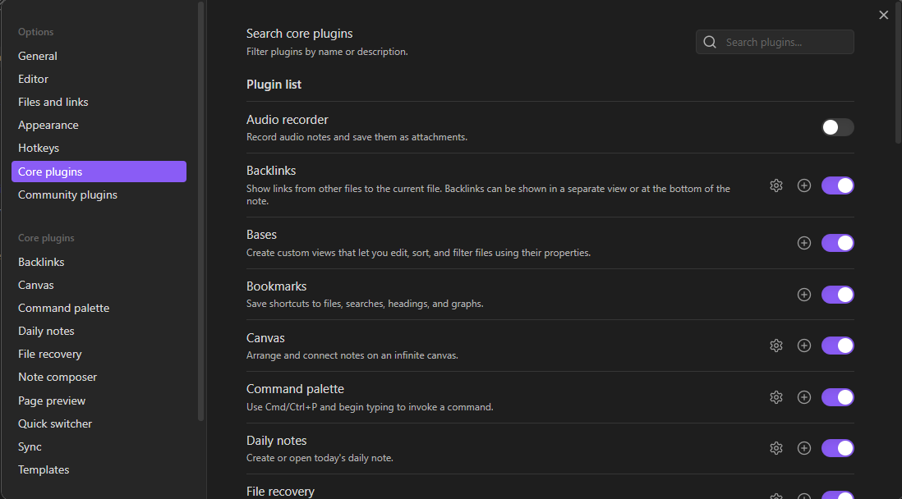
  - Activa “Permitir complementos de la comunidad”.
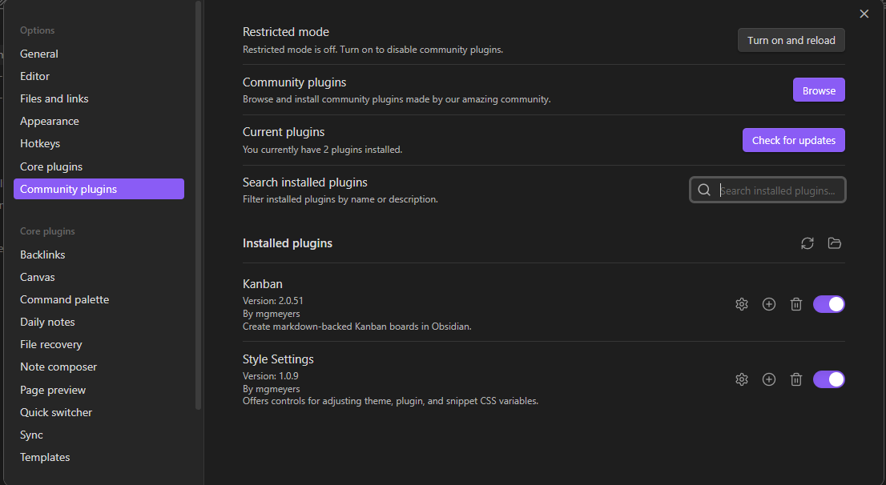

- Entra en Examinar (Browse) y busca “Kanban” (autor: mgmeyers).
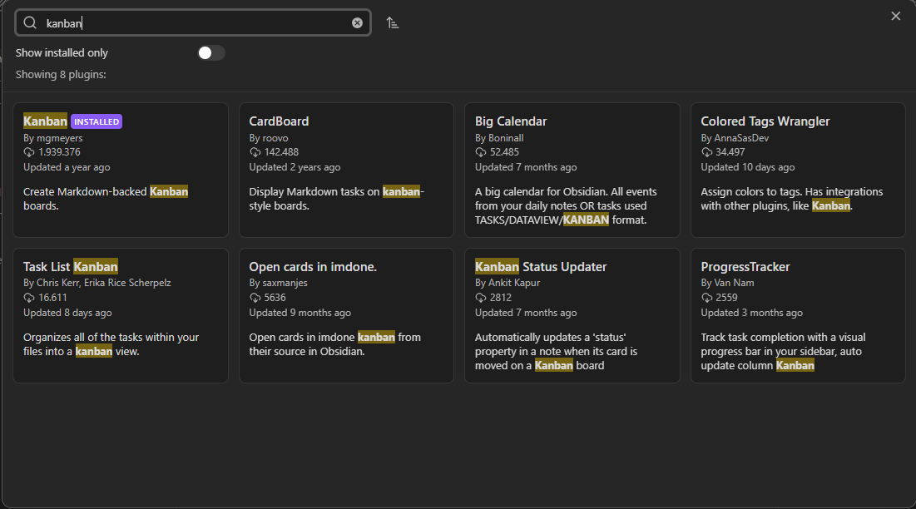
- Instálalo y actívalo
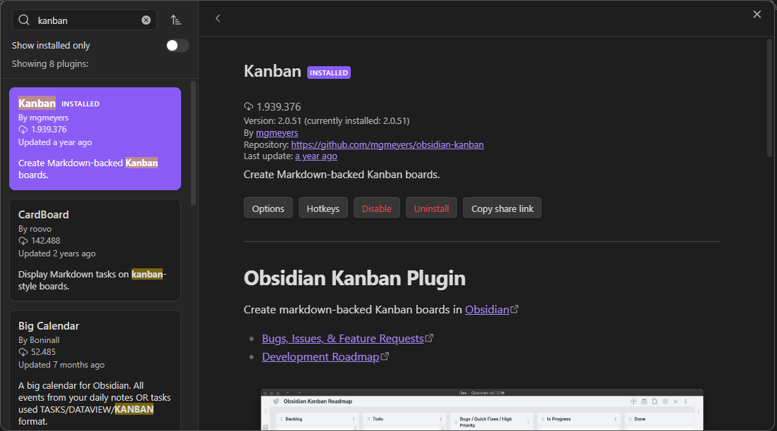
- Repite el proceso con otro plugin de tu elección.
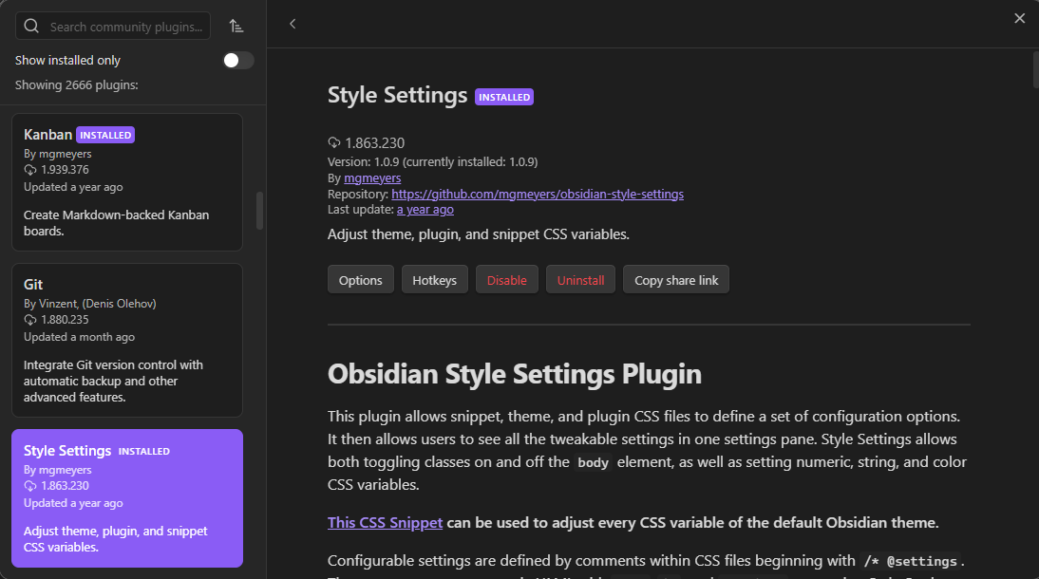

2. Con el plugin de Kanban crea una lista de tareas con al menos tres, cada una debe estar enlazada a una nota.
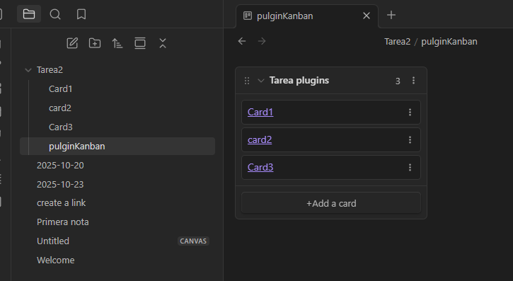
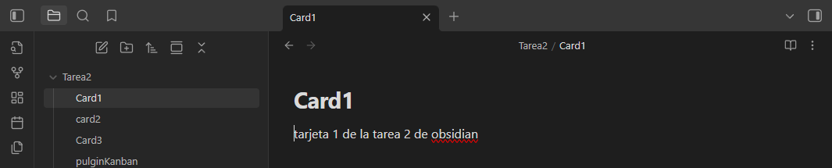

3. Comenta en que consiste el plugin que has elegido e instalado bajo tu elección.

Permite que los archivos CSS (ya sea de snippets, de temas o de plugins) definan ajustes configurables dentro de Obsidian: por ejemplo variables de color, tipografía, activar/desactivar clases CSS, etc.
Proporciona una interfaz dentro de Obsidian (un apartado en Ajustes) donde aparecen esos ajustes y puedes modificarlos sin tocar directamente el CSS

